Министерство науки и высшего образования Российской Федерации

Федеральное государственное автономное образовательное учреждение высшего образования

«Национальный исследовательский университет ИТМО»

*Факультет программной инженерии и компьютерной техники*

**Лабораторная работа №6**

по дисциплине

«Информатика»

Вариант №47

Выполнил:

Студент группы P3113

Султанов А.Р.

Проверил:

Белозубов А.В.

г. Санкт-Петербург

2022г.

# Оглавление

**Оглавление** **2**

**Задание** **3**

**Решение** **7**

**Исходный код** **9**

**Заключение** **18**

**Литература** **19**

# Задание

1. Скачать и установить любой дистрибутив TEX (например, MiKTeX) или создать аккаунт на сайте ShareLaTeX (sharelatex.com), Overleaf (overleaf.com) или любом аналогичном.

2. Выбрать год и номер журнала ¾Квант¿ (kvant.ras.ru) согласно варианту из таблицы на последней странице документа. Вариант выбирается как сумма последнего числа в номере группы, умноженного на 10, и номера в списке группы согласно ISU на текущий день.

3. Выбрать одну страницу из всего номера, отвечающую следующим требованиям:

* Текст должен состоять минимум из 2 колонок.
* Заголовок не должен превышать 20% от площади страницы.
* Страница должна содержать 1 или 2 картинки, общая площадь которых не должна превышать 40% площади страницы.
* Текст должен содержать не менее 2 сложных формул. Желательно, чтобы были такие математические операции, как сумма элементов (не путать с простым сложением), извлечение корня, логарифм и т.п.
* В тексте должна быть как минимум 1 таблица. Размерность таблицы должна превышать 2*2 элемента.

В случае, если такая страница не найдена, то взять 1.5 страницы, где на одной будет б ́ольшая часть задания, а на оставшейся – меньшая.

В случае, если и таким образом страница не найдена, необходимо увеличить год выпуска на 19 лет и искать материал в новом выпуске.

**Основное задание**

Сверстать страницу, максимально похожую на выбранную страницу из журнала Квант.

**Необязательное задание No1**

1. Сверстать титульный лист.

2. Создать файл main.tex, в котором будет содержаться преамбула и ссылки на 2 документа: титульный лист и статью.

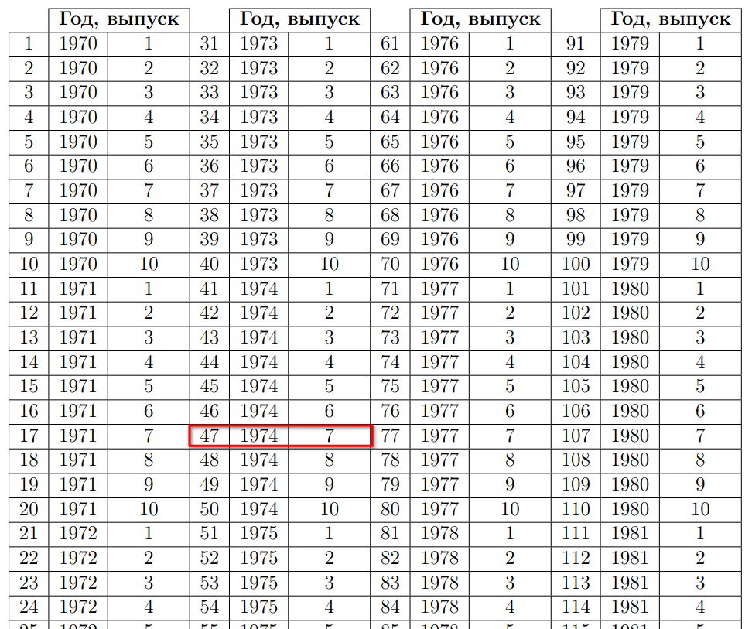

*Рисунок 1. Вариант задания*

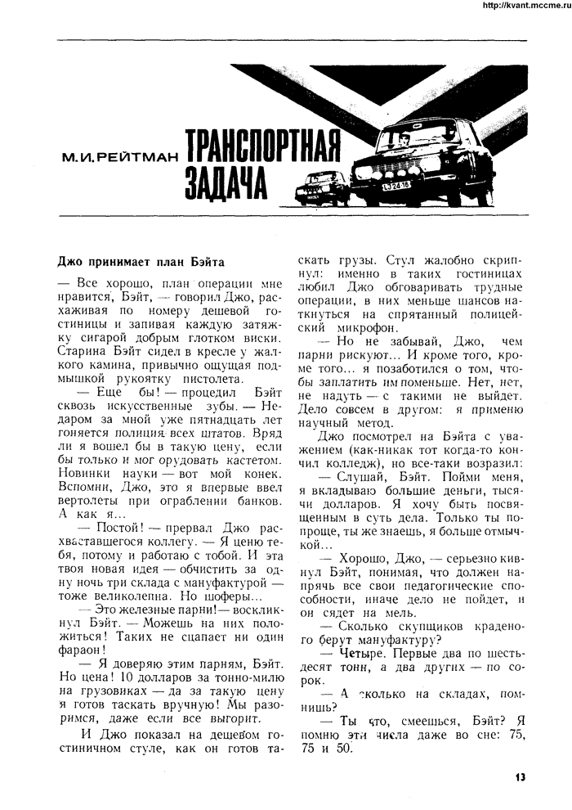

*Рисунок 2. Страница из журнала “Квант” №1*

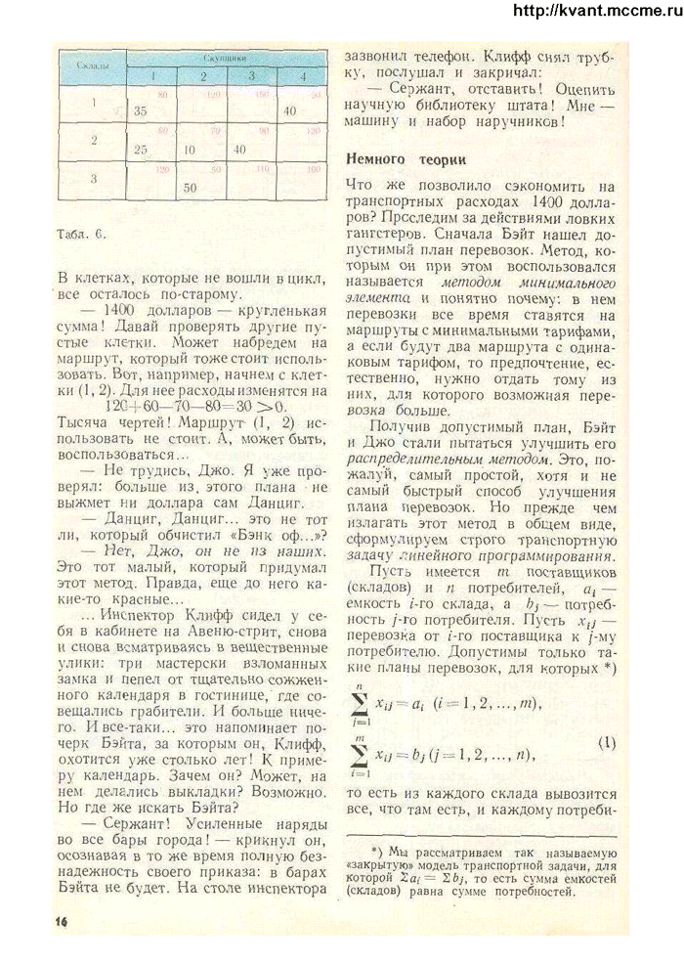

*Рисунок 3. Страница из журнала “Квант” №2*

# Решение

Для начала было необходимо построить скелет страниц. Выбор класса документа пал на extarticle, так как он позволял выбирать дополнительные размеры шрифтов (например, 14). После удалось добиться поддержки русского текста без ошибок и предупреждений:

\usepackage[utf8]{inputenc}

\usepackage[T2A]{fontenc}

\usepackage[russian]{babel}

\selectlanguage{russian}

После нужно было создать скелет страниц. Для изменения отступов был использован пакет geometry:

\usepackage{geometry}

\geometry{top=0.8cm, right=1.6cm, left=1.6cm, bottom=1.8cm}

Отличительной особенностью страниц являются две колонки текста, они были реализованы с помощью пакета multicol (пример использования):

\usepackage{multicol}

\setlength{\columnsep}{0.7cm}

\begin{multicols*}{2}

Hello there!

\end{multicols*}

Далее, на первой странице имеется изображение. Оно было добавлено так:

\includegraphics[width=1\textwidth]{header_img.png}

На второй странице имеется таблица и формула. Таблица:

\begin{tabular}{

| >{\Centering}p{0.1\textwidth}

| >{\Centering}p{0.07\textwidth}

| >{\Centering}p{0.07\textwidth}

| >{\Centering}p{0.07\textwidth}

| >{\Centering}p{0.07\textwidth} | }

\hline

\rowcolor{TableHeader}

Склады & \multicolumn{4}{c|}{Скупщики} \\

\cline{2-5}

\rowcolor{TableHeader}

& 1 & 2 & 3 & 4 \\

\hline

\\[-1em]

1 & $35^{80}$ & $ ^{120}$ & $ ^{150}$ & $40^{50}$ \\

\\[-1em]

\hline

\\[-1em]

2 & $25^{60}$ & $10^{70}$ & $40^{90}$ & $^{120}$ \\

\\[-1em]

\hline

\\[-1em]

3 & $^{120}$ & $50^{50}$ & $^{110}$ & $^{100}$ \\

\hline

\end{tabular}

Формула (split и equation использовались, чтобы была поддержка многострочной формулы):

\begin{equation}

\begin{split}

\sum_{j=1}^{n} x_{ij} = a_{i} (i=1,2,...,m), \\

\sum_{i=1}^{m} x_{ij} = b_{j} (j=1,2,...,n),

\end{split}

\end{equation}

Для “склеивания” страниц в один общий файл использовался пакет subfiles.

# Исходный код

Исходный код доступен в прикрепленном архиве.

**main.tex**:

\documentclass[14pt]{extarticle}

\usepackage{ragged2e}

\usepackage{graphicx}

\graphicspath{{images/}}

\usepackage{multicol}

\setlength{\columnsep}{0.7cm}

\usepackage{geometry}

\geometry{top=0.8cm, right=1.6cm, left=1.6cm, bottom=1.8cm}

\usepackage[utf8]{inputenc}

\usepackage[T2A]{fontenc}

\usepackage[russian]{babel}

\selectlanguage{russian}

\usepackage{subfiles}

\usepackage{array}

\usepackage{amsmath}

\usepackage{color, colortbl}

\definecolor{TableHeader}{rgb}{0.80,1,1}

\pagestyle{plain}

\linespread{0.9}

\begin{document}

\subfile{title}

\subfile{pages}

\end{document}

**title.txt**:

\documentclass[main.tex]{subfiles}

\begin{document}

\thispagestyle{empty}

\newgeometry{top=1cm, right=1.5cm, left=3cm, bottom=2cm}

\begin{center}

Министерство науки и высшего образования Российской Федерации

Федеральное государственное автономное образовательное учреждение высшего образования

«Национальный исследовательский университет ИТМО»

\textit{Факультет программной инженерии и компьютерной техники}

\vspace*{\fill}

\textbf{Лабораторная работа №6}

по дисциплине

<<Информатика>>

Вариант №47

\vspace*{\fill}

\end{center}

\begin{flushright}

\noindent\underline{Выполнил}: \\

Студент группы P3113 \\

Султанов А.Р. \\

\underline{Проверил}: \\

Белозубов А.В.

\end{flushright}

\begin{center}

г. Санкт-Петербург \\

2022г.

\end{center}

\newpage

\end{document}

**pages.txt**:

\documentclass[main.tex]{subfiles}

\begin{document}

\setcounter{page}{1}

\subfile{page13}

\subfile{page16}

\end{document}

**page13.tex**:

\documentclass[main.tex]{subfiles}

\begin{document}

\noindent\includegraphics[width=1\textwidth]{header_img.png}

\begin{multicols*}{2}

\noindent\textbf{Джо принимает план Бэйта}

\noindent--- Все хорошо, план операции мне нравится, Бэйт, --- говорил Джо, расхаживая по номеру дешевой гостиницы и запивая каждую затяжку сигарой старым добрым глотком виски. Старина Бэйт сидел в кресле у жалкого камина, привычно ощущая подмышкой рукоятку пистолета.

--- Еще бы! - процедил Бэйт сквозь искустевенные зубы. - Недаром за мной уже пятнадцать лет гоняется полиция всех штатов. Вряд ли я вошел бы в такую цену, если бы только и мог орудовать кастетом. Новинки науки - вот мой конек. Вспомни, Джо, это я впервые ввел вертолеты при ограблении банков. А как я...

--- Постой! - прервал Джо расхваставшегося коллегу. - Я ценю тебя, потому и работаю с тобой. И эта твоя новая идея --- обчистить за одну ночь три склада с мануфактурой - тоже великолепна. Но шоферы...

--- Это железные парни! - воскликнул Бэйт. - Можешь на них положиться! Таких не сцапает ни один фараон!

--- Я доверяю этим парням, Бэйт. Но цена! 10 долларов за тонну-милю на грузовиках - да за такую цену я готов таскать вручную! Мы разоримся, даже если все выгорит.

И Джо показал на дешевом гостиничном стуле, как он готов таскать грузы. Стул жалобно скрипнул: именно в таких гостиницах любил Джо обговаривать трудные операции, в них меньше шансов наткнуться на спрятанный полицейский микрофон.

--- Но не забывай, Джо, чем парни рискуют... И кроме того, я позаботился о том, чтобы заплатить им поменьше. Нет, нет, не надуть - с таким не выйдет. Дело совсем в другом: я применю научный метод.

Джо смотрел на Бэйта с уважением (как-никак тот когда-то кончил колледж), ер все-таки возразил:

--- Слушай, Бэйт. Пойми меня. Я вкладываю большие деньги, тысячи долларов. Я хочу быть посвщенным в суть дела. Только ты попроще, ты же знаешь, я больше отмычкой...

--- Хорошо, Джо, - серьезно кивнул Бэйт, понимая, что должен напрячь все свои педагогические способности, иначе дело не пойдет, и он сядет на мель.

--- Сколько скупщиков краденого берут мануфактуру?

--- Четыре. Первые два по шестьдесят тонн, а два других - по сорок.

--- А сколько на складах, помнишь?

--- Ты что, смеешься, Бэйт? Я помню эти числа даже во сне: 75, 75 и 50.

\end{multicols*}

\newpage

\end{document}

**page16.txt**:

\documentclass[main.tex]{subfiles}

\begin{document}

\begin{multicols*}{2}

\noindent\begin{tabular}{

| >{\Centering}p{0.09\textwidth}

| >{\Centering}p{0.067\textwidth}

| >{\Centering}p{0.067\textwidth}

| >{\Centering}p{0.067\textwidth}

| >{\Centering}p{0.067\textwidth} | }

\hline

\rowcolor{TableHeader}

Склады & \multicolumn{4}{c|}{Скупщики} \\

\cline{2-5}

\rowcolor{TableHeader}

& 1 & 2 & 3 & 4 \\

\hline

\\[-1em]

1 & $35^{80}$ & $ ^{120}$ & $ ^{150}$ & $40^{50}$ \\

\\[-1em]

\hline

\\[-1em]

2 & $25^{60}$ & $10^{70}$ & $40^{90}$ & $^{120}$ \\

\\[-1em]

\hline

\\[-1em]

3 & $^{120}$ & $50^{50}$ & $^{110}$ & $^{100}$ \\

\hline

\end{tabular}

\noindent{\smallТабл. 6.}

\medskip

\noindentВ клетках, которые не вошли в цикл, все осталось по-старому.

--- 1400 долларов - кругленькая сумма! Давай проверять другие пустые клетки. Может набредем на маршрут, который тоже стоит использовать. Вот, например, начнем с клетки (1, 2). Для нее расходы изменятся на

$120+60-70-80=30>0$.

\noindentТысяча чертей! Маршрут (1, 2) использовать не стоит. А может быть, воспользоваться...

--- Не трудись, Джо. Я же проверял: больше из этого плана не выжмет ни доллара сам Данциг.

--- Данциг, Данциг... это не тот ли, который обчистил <<Бэнк оф...>>?

--- Нет, Джо, он не из наших. Это тот малый, который придумал этот метод. Правда, еще до него какие-то красные...

... Инспектор Клифф сидел у себя в кабинете на Авеню-стрит, снова и снова всматриваясь в вещественные улики: три мастерски взломанных замка и пепел от тщательно сожженного календаря в гостинице, где совещались грабители. И больше ничего. И все-таки... это напоминает почерк Бэйта, за которым он, Клифф, охотится уже столько лет! К примеру календарь. Зачем он? Может, на нем делались выкладки? Возможно. Но где же искать Бэйта?

--- Сержант! Усиленные наряды во все бары города! - крикнул он, осозновая в то же время полную безнадежность своего приказа: в барах Бэйта не будет. На столе инспектора зазвонил телефон. Клифф снял трубку, послушал и закричал:

--- Сержант, отставить! Оценить научную библиотеку штата! Мне - машину и набор наручников!

\medskip

\noindent\textbf{Немного теории}

\noindentЧто же позволил сэкономить на транспортных расходах 1400 долларов? Проследим за действиями ловких гангстеров. Сначала Бэйт нашел допустимый план перевозок. Метод, которым он при этом воспользовался, называется \textit{методом минимального элемента} и понятно почему: в нем перевозки все время ставятся на маршруты с минимальными тарифами, а если будут два маршрута с одинаковым тарифом, то предпочтение, естественно, нужно отдать тому из них, для которого возможная перевозка больше.

Получив допустимый план, Бэйт и Джо стали пытаться улучшить его \textit{распределительным методом}. Это, пожалуй, самый простой, хотя и не самый быстрый способ улучшения плана перевозок. Но прежде чем излагать этот метод в общем виде, сформулируем строго транспортную задачу \textit{линейного программирования}.

Пусть имеется $m$ поставщиков (складов) и $n$ потребителей, $a_{i}$ - емкость $i$-го склада, а $b_{j}$ - потребность $j$-го потребителя. Пусть $x_{ij}$ - перевозка от $i$-ого поставщика $j$-му потребителю. Допустимы только такие планы перевозок, для которых *)

\setlength{\abovedisplayskip}{0pt}

\setlength{\belowdisplayskip}{0pt}

\noindent\begin{equation}

\begin{split}

\sum_{j=1}^{n} x_{ij} = a_{i} (i=1,2,...,m), \\

\sum_{i=1}^{m} x_{ij} = b_{j} (j=1,2,...,n),

\end{split}

\end{equation}

\noindentто есть из каждого склада вывозится все, что там есть, и каждому потребит-

\noindent\rule{0.49\textwidth}{0.1em}

{\fontsize{0.7em}{0.84em}\selectfont*) Мы рассматриваем так называемую <<закрытую>> модель транспортной задачи, для которой $\sum a_{i} = \sum b{j}$, то есть сумма емкостей (складов) равна сумме потребностей.}

\end{multicols*}

\newpage

\end{document}

# Заключение

В рамках данной лабораторной работы было необходимо сверстать с помощью LaTeX страницу из журнала согласно варианту. Для этого было необходимо ознакомиться с синтаксисом LaTeX, его возможностями и пакетами. Эта лабораторная работа наглядно демонстрирует возможности и отличительные особенности LaTeX.

# Литература

* **Балакшин, Павел**. *Информатика 2021-2022. Лекция №6*. 2022. Telegram Web - URL: <https://t.me/balakshin_students/35>.
* **Overleaf**. *Learn LaTeX in 30 minutes*. Overleaf. - URL: <https://www.overleaf.com/learn/latex/Learn_LaTeX_in_30_minutes#Writing_your_first_piece_of_LaTeX>.